LABORATORIO 8

**Nombre:** MOLLO CONDORI ABEL

**Carrera:** INGENIERIA DE SISTEMAS

**CORRIDA:**

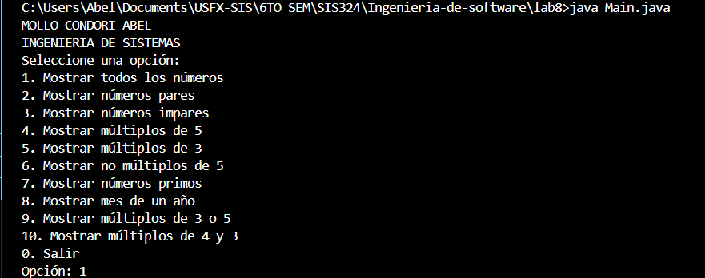

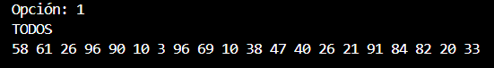

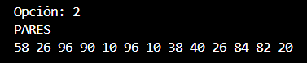

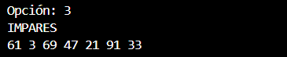

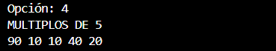

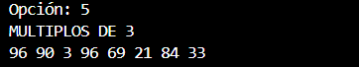

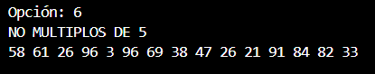

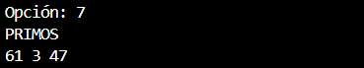

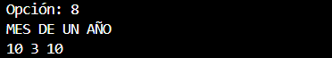

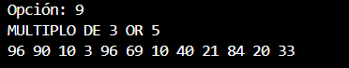

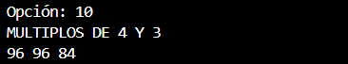

**CAMBIOS EN EL CODIGO:**

